ГОДОВОЙ ОТЧЕТ О ДЕЯТЕЛЬНОСТИ РЕГИОНАЛЬНОЙ ИННОВАЦИОННОЙ ПЛОЩАДКИ

2024 год

1.Общие сведения
- Полное наименование организации | государственное профессиональное образовательное учреждение Ярославской области Ростовский педагогический колледж
- Направление инновационной деятельности | Внедрение в образовательный процесс современных технологий и новых методов обучения в области цифрового профиля; разработка, апробация и (или) внедрение моделей оценки результатов образования с использованием цифровых форматов
- Тема инновационного проекта | Разработка модели цифрового управления (МЦУ) профессиональной образовательной организацией на основе автоматизированных информационных систем
- Краткое описание инновационного проекта  - Цель инновационного проекта  - Задачи инновационного проекта  - Срок реализации инновационного проекта  - Планируемые результаты инновационного проекта  - Целевые группы, на которые ориентирован проект | Разработанная Модель цифрового управления (МЦУ) позволит усовершенствовать осуществление различных аспектов управления в учреждениях профессионального образования с помощью цифровых инструментов. Разработанные цифровые продукты будут носить универсальный характер и легко адаптироваться под условия и ресурсы профессиональных образовательных организаций различной направленности.  МЦУ представляет собой систему, включающую в себя 4 подсистемы:  1. «БАЗА» - комплекс АИС, осуществляющих сбор и первичную обработку данных по отдельным направлениям деятельности ПОО  2. «ХАБ» - хранилище промежуточных результатов в формате экспортируемых файлов из функционирующих АИС и статистических отчетов  3. «ПРОЦЕССОР» - подсистема интегрирования и интерпретации результатов, основанных на показателях эффективности деятельности ПОО  4. «КЛЮЧ» - подсистема, основанная на элементах искусственного интеллекта, моделирующая варианты принятия управленческих решений  Разработанная и реализованная инновационная Модель цифрового управления даст возможность систематизировать потоки информации и статистических данных о результатах деятельности ПОО, интегрировать и интерпретировать их, основываясь на показателях мотивирующего мониторинга, и смоделировать варианты принятия эффективных управленческих решений.  Стратегическая цель: оптимизация процесса управления в учреждениях профессионального образования с помощью цифровых инструментов.  Цель проекта: разработать и внедрить Модель цифрового управления (МЦУ) профессиональной образовательной организацией на основе автоматизированных информационных систем  Задачи проекта:  - Разработать структуру и содержание Модели цифрового управления (МЦУ)  - Ввести в эксплуатацию Модель цифрового управления (МЦУ) на базе ГПОУ ЯО Ростовского педагогического колледжа  - Апробировать Модель цифрового управления (МЦУ) на базе ПОО – соисполнителей проекта  - Проанализировать результативность реализации проекта.  Срок реализации проекта: 2023-2025 годы  Планируемые результаты инновационного проекта:  - Разработаны структура и содержание Модели цифрового управления (МЦУ)  - Введена в эксплуатацию Модель цифрового управления (МЦУ) на базе ГПОУ ЯО Ростовского педагогического колледжа  - Апробирована Модель цифрового управления (МЦУ) на базе ПОО – соисполнителей проекта  - Получена оценка результативности реализации проекта.  Продукты проекта:  - Модель цифрового управления (МЦУ) профессиональной образовательной организацией  - Автоматизированные информационные системы МЦУ  - Диагностический инструментарий для осуществления внутреннего и внешнего аудитов инструментов цифрового управления.  - Landing страница Модели цифрового управления ПОО в сети Интернет.  Целевая группа проекта – управленческие команды профессиональных образовательных организаций.

2. Организация деятельности в отчетный период
Сведения о результатах реализации инновационного проекта (программы)

- Актуальность проекта на конец отчетного периода | Актуальность проекта на конец отчетного периода остается высокой, обусловленной необходимостью разрешения противоречия между практическими запросами на цифровую трансформацию управления ПОО и степенью проработанности механизмов и инструментов её осуществления в учреждениях профессионального образования.
- Задачи по реализации инновационного проекта в отчетном периоде | - Разработка локальных актов, регламентирующих внедрение МЦУ  - Верификация эволюционного прототипа МЦУ  - Сопровождение и эксплуатация МЦУ на базе ГПОУ ЯО Ростовского педагогического колледжа  - Контроль за реализацией деятельности РИП
- Результаты | Запланированные в отчетном периоде | Полученные в отчетном периоде  Степень достижения планируемых результатов (%).
- Результаты | - Приказ о создании рабочей группы  - Разработка локальных актов, регламентирующие внедрение МЦУ  - Составление дорожной карты апробации МЦУ в ГПОУ ЯО РПК  - Составление комплекта тест-кейсов для верификации эволюционного прототипа МЦУ  - Получение качественных и количественных показателей степени готовности к эксплуатации цифровых инструментов и механизмов МЦУ  - Реализация мероприятия дорожной карты апробации МЦУ  - Отладка системы в целом и отдельных ее компонентов  - Получение обратной связи от ПОО-участников проекта и от профессионального сообщества ЯО | - Составлен приказ о создании рабочей группы  - Локальные акты, регламентирующие внедрение МЦУ, находятся в стадии доработки, т.к. в ходе апробации Модели возникают некоторые организационные и содержательные аспекты, требующие внесения в их содержание (локальные акты будут доработаны и представлены в 1 кв. 2025 года) – степень реализации 80%  - Составлена дорожная карта апробации МЦУ в ГПОУ ЯО РПК  - Составлен комплект тест-кейсов для верификации эволюционного прототипа МЦУ  - Получены качественные и количественные показатели степени готовности к эксплуатации цифровых инструментов и механизмов МЦУ  - Реализованы мероприятия дорожной карты апробации МЦУ  - Выполнена отладка системы в целом и отдельных ее компонентов  - Получена обратная связь от ПОО-участников проекта и от профессионального сообщества ЯО  Все запланированные в отчетном периоде результаты, кроме одного (разработка локальных актов), выполнены в полном объеме
- Мероприятия | Запланированные в отчетном периоде | Проведенные в отчетном периоде  Степень реализации плана мероприятий в отчетном периоде.
- Мероприятия | Создание рабочей группы по разработке локальных актов | Создана рабочая группа по разработке локальных актов
- Мероприятия | Разработка локальных актов | Степень достижения результата - 80% (происходит доработка в процессе апробации Модели)
- Мероприятия | Составление дорожной карты апробации МЦУ на базе ГПОУ ЯО Ростовского педагогического колледжа | Составлена дорожная карта апробации МЦУ на базе ГПОУ ЯО Ростовского педагогического колледжа
- Мероприятия | Составление чек-листа верификации (внутренний аудит цифровых инструментов управления) | Составлен чек-лист верификации (внутренний аудит цифровых инструментов управления)
- Мероприятия | Осуществление верификации | Осуществлена верификация
- Мероприятия | Реализация мероприятий дорожной карты апробации | Реализованы мероприятия дорожной карты апробации МЦУ
- Мероприятия | Корректировка и доработка цифровых инструментов и механизмов МЦУ по результатам верификации | Реализованы мероприятия по корректировке и доработке цифровых инструментов и механизмов МЦУ по результатам верификации
- Мероприятия | Представление промежуточных результатов ПОО-участникам проекта | Представлены промежуточные результаты ПОО-участникам проекта
- Мероприятия | Презентация МЦУ на региональном уровне | Осуществлена презентация МЦУ на региональном уровне
- Мероприятия | Презентация МЦУ на региональном уровне | Все запланированные в отчетном периоде мероприятия выполнены в полном объеме
- Продукты, реализации проекта: | Запланированные в отчетном периоде | Разработанные в отчетном периоде
- Продукты, реализации проекта: | - Дорожная карта апробации МЦУ в ГПОУ ЯО РПК  - Комплект тест-кейсов для верификации АИС «МЦУ»  - План сопровождения МЦУ  - Модель качества МЦУ  - Руководство оператора МЦУ | Все заявленные продукты разработаны в полном объеме и представлены на официальном сайте колледжа в разделе РИП 2023-2025 на странице Материалы  https://rostov-pc.edu.yar.ru/innovatsionnaya_deyatelnost/rip_2023-2025/materiali_rip.html
- Изменения, произошедшие в результате реализации инновационного проекта в отчетном периоде: | - в нормативной базе:  внесены изменения в локальные акты учреждения по использованию АИС при проведении промежуточной и государственной итоговой аттестации студентов, оценивании эффективности деятельности организации и преподавателей колледжа. Находится в доработке локальный акт, регламентирующий использование МЦУ в профессиональной образовательной организации.  - в образовательной среде:  оптимизированы процессы контроля результатов образовательной деятельности студентов и профессиональной деятельности преподавателей, процесса реализации Программы развития колледжа, систематизирована информации по ключевым направлениям деятельности колледжа для принятия более эффективных управленческих решений.
- Вовлеченность педагогических работников организации в реализацию инновационного проекта (кол-во человек): | - на начало проекта: 9 человек (административная команда);  - на конец отчетного периода: 7 человек (административная команда), 30 преподавателей колледжа, 1 лаборант, 4 студента специальности «Информационные системы и программирование».

3. Информирование педагогической общественности о деятельности РИП

Показатели | Ссылка на информацию, материалы
Наличие регулярно обновляющегося раздела «Инновационная деятельность» на официальном сайте учреждения | https://rostov-pc.edu.yar.ru/innovatsionnaya_deyatelnost/rip_2023-2025/project_rip_23.html  На сайте колледжа в разделе «Инновационная деятельность» РИП 2023-25 регулярно размещается актуальная информация о деятельности проектной команды: выставляются разработанные материалы, проведенные мероприятия, мультимедийные презентации и публикации по теме инновационного проекта.
Публикации по направлению деятельности РИП | 2 публикации в сборнике материалов межрегиональной заочной научно-практической конференции для руководящих и педагогических работников образовательных организаций СПО «Современные практики преподавания в условиях цифровой образовательной среды»:  - «Использование цифровых инструментов в управлении профессиональной образовательной организацией» (Рябинкина Н.Б., Согомонян И.Э.);  - «Использование автоматизированной информационной системы при проведении государственной итоговой аттестации выпускников» (Карцева С.С., Ромашева В.В.).  Научно-практическая конференция проводилась ГПОАУ ЯО Рыбинским профессионально педагогическим колледжем 18.12.2023 года, однако свидетельства, подтверждающие публикации были представлены авторам после формирования сборника в 2024 году в феврале, поэтому не вошли в предыдущий отчетный период.  Публикации представлены на официальном сайте колледжа в разделе РИП 2023-2025 на странице Материалы  https://rostov-pc.edu.yar.ru/innovatsionnaya_deyatelnost/rip_2023-2025/materiali_rip.html
Проведение мероприятий по распространению практики РИП: выступление на всероссийских, региональных, муниципальных вебинарах, семинарах, конференциях и т.п. по теме проекта | - проведение семинара-практикума для управленческих команд профессиональных образовательных организаций Ярославской области: представление промежуточных результатов реализации региональной инновационной площадки по теме «Разработка модели цифрового управления (МЦУ) профессиональной образовательной организацией на основе автоматизированных информационных систем» (12.12.2024 г.).

4. Достижения образовательной организации
В процессе реализации инновационного проекта в 2024 году качественно изменилась практика управления, значительно повысилась профессиональная компетентность управленческой команды колледжа в области применения цифровых инструментов управления (100% членов администрации колледжа участвуют в разработке и апробации модели цифрового управления). 100% преподавателей колледжа используют цифровые инструменты для самооценки эффективности деятельности и подведении итогов промежуточной и итоговой аттестации студентов.
Члены администрации колледжа приняли участие в межрегиональном конкурсе профессионального мастерства «Лучшее проектное решение» с проектом «Использование автоматизированной информационной системы (АИС) «Эффективность преподавателя»». Результат – призеры в номинации «Лучшее проектное решение в профессиональной образовательной организации» (ОГАОУ ДПО «БелИРО», 05.08.2024 г.) http://rostov-pc.edu.yar.ru//rip/rip_2023-2025/2024/diplom_prizera.pdf

По итогам обратной связи проведенного регионального семинара для управленческих команд профессиональных образовательных организаций Ярославской области по представлению промежуточных результатов реализации региональной инновационной площадки получены следующие данные, подтверждающие актуальность и результативность деятельности РИП:

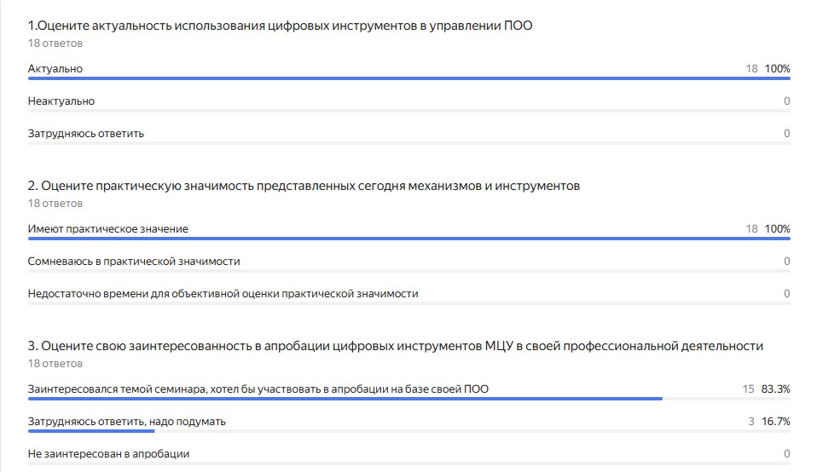

5. Трудности и проблемы, выявленные за отчетный год работы РИП

В отчетный период столкнулись с трудностью разработки локального акта, регламентирующего использование МЦУ в профессиональной образовательной организации. Это связано с тем, что в процессе апробации и внедрения МЦУ пришло понимание необходимости проживания «полного цикла» работы, чтобы точно были определены сроки, форматы, содержание, ответственные за локус группы члены административной команды. Командой непредусмотрительно была запланирована разработка локального акта ранее, чем это оказалось возможным выполнить качественно. Далее данный документ станет основополагающим и регламентирующим внедрение МЦУ в деятельность ПОО.

